UCZELNIA PRZYJMUJĄCA: UNIVERZA V LJUBLJAN - UNIVERSITY OF LJUBLJANA
OKRES TRWANIA MOBILNOŚCI: 1 rok (Filip – IV rok Wydział Lekarski, Aleksandra – IV rok Wydział Wojskowo-Lekarski)
Univerza v Ljubljan jest państwowym uniwersytetem założonym w 1919 roku. To największy i jednocześnie najstarszy uniwersytet w Słowenii - rocznie kształci się na nim ponad sześćdziesiąt tysięcy studentów, co przy ogólnej liczbie ludności tego wyjątkowego państwa jest wielkością naprawdę zniewalającą. Główny budynek Uniwersytetu znajduje się w samym centrum miasta, kilkanaście minut marszu od Placu Prešerena, serca lublańskiej starówki. Na terenie kampusu znajdują się poszczególne kliniki i oddziały szpitalne, gdzie znajdziemy sale wykładowe, laboratoria, stołówki, dedykowane studentom szatnie. Jest również biblioteka i prężnie działający dział obsługi studenta. Ciekawostka: główny gmach , w którym zajęcia odbywają głównie młodsi adepci medycyny na początkowych semestrach nauki, jest ulokowany przy ulicy Korytkova – Emil Antoni Korytko był polskim etnografem i działaczem niepodległościowym, który bardzo przyczynił się do rozwoju kultury oraz języka słoweńskiego, dzięki czemu do dziś jest w Słowenii postacią znaną i powszechnie cenioną.
DOJAZD: Po przyjeździe do Lublany szybko orientujemy się, że w tym mieście królują dwa koła. Wjazd prywatnych samochodów i autobusów na teren starówki od 2007 roku jest zabroniony, co znacznie wydłuża trasę jaką należy pokonać poruszając się po mieście pojazdem zmotoryzowanym. Rowery, hulajnogi i ich elektryczne wariacje cieszą się zatem w Lublanie dużą popularnością. Jeśli mimo wszystko chcemy korzystać z komunikacji miejskiej, musimy zaopatrzyć się w kartę miejską - Urbana Card - którą można kupić w kiosku lub w specjalnie dedykowanych ku temu automatach przy przystankach. Pojedynczy przejazd kosztuje 1.30 euro. W Lublanie nie ma biletów czasowych, płacimy za przejazd konkretnym pojazdem. Żółta Urbana to karta odnawialna, możemy ją załadować dowolną ilością pieniędzy i płacić każdorazowo po wejściu do autobusu; zielona, miesięczna karta ze zniżką studencką, którą tylko „odbijamy” przy czytniku kosztuje 20 euro. Co ciekawe, zarówno okresowa (zielona) jak
i jednorazowa Urbana Card może być jednocześnie naszą „wejściówką” na rower miejski. Po internetowej rejestracji i uiszczeniu opłaty w wysokości 5 euro uzyskujemy dwunastomiesięczny dostęp do stacji rowerowych. Pojazdy są dostępne przez cały rok
i przystosowane do jazdy w zimowych warunkach. Popularnością cieszy się też rynek używanych rowerów - taki pojazd można tu kupić za pośrednictwem stron podobnych naszemu allegro lub olx, albo polować na oferty pojawiające się na grupach facebookowych. Cena zależy od stanu technicznego dwuśladu i waha się pomiędzy kwotą 40 a 100 euro.
Z Polski do Lublany można dostać się na wiele sposobów:
samochodem - pamiętajmy jednak, że w Słowenii obowiązują winiety, w które trzeba się wcześniej zaopatrzyć;
samolotem - tutaj najczęściej praktykowane są dwa rozwiązania: przylot na lotnisko
w Lublanie lub na oddalone o około cztery godziny jazdy lotnisku w Wenecji (Treviso lub Marco Polo). Lublański aeroport jest zlokalizowany na przedmieściach, około trzydziestu minut jazdy samochodem od centrum miasta. Z Wenecji do Słowenii łatwo dostaniemy się Flixbusem lub Goopti. Druga opcja jest zdecydowanie dłuższą podróżą, ale i zazwyczaj znacznie tańszą. Najtańsze bilety lotnicze z Polski w jedną stronę kosztują nieco ponad 20 euro. Dodatkowo z ESNCard można uzyskać rabat w linii lotniczej Ryanair, który niestety nie świadczy usług na terenie Słowenii;
autobusem – o ile jest to opcja tania, to niekoniecznie wygodna: FlixBus nie kursuje bezpośrednio z Polski do Lublany. Na początek trzeba dostać się do Pragi, Wiednia czy Monachium i stamtąd dopiero przesiąść na autobus bezpośrednio dojeżdżający do stolicy Słowenii.
ZAKWATEROWANIE: Uniwersytet zapewnia swoim studentom kilkadziesiąt miejsc
w akademikach, ale dostać się na listę przyjętych jest dość trudno - przede wszystkim liczy się czas złożenia wniosku. Jeśli uzupełnimy wszystkie dokumenty już na początku kwietnia, zaraz po otrzymaniu decyzji o wyjeździe, jest duża szansa, że dostaniemy miejsce. Akademiki są rozdysponowane po cały mieście, ale te do których przyjeżdżają studenci zagraniczni znajdują się na osiedlu Rożna Dolina. To dość spory kompleks budynków, na terenie którego znajdują się także boiska do gier zespołowych, kryta hala sportowa oraz jadłodajnia. Z hali sportowej może korzystać każdy student, jednak na zajęcia należy się najpierw zapisać drogą internetową. Osiedle przylega z jednej strony do Parku Tivoli, perełki w koronie Lublańskich atrakcji, najbliższy sklep znajduje się w odległości pięciu minut marszu.
Studenci Erasmusowi kwaterowani są przede wszystkim w dwóch akademikach – jeden z nich to budynek z mieszkaniami typu studio - dwoma dwuosobowymi ze współdzieloną łazienką
i kuchnią, gdzie mieszkają cztery osoby; drugi to typowy akademik z kuchnią i sanitariatami na każdym piętrze, a pokoje są już tylko dwuosobowe. Pierwszy budynek jest nieco droższy (około dwustu euro za miesiąc), ale i cichszy, ze względu na ograniczenie komunalnych przestrzeni – w drugim budynku zabawa właściwie nie ma końca, a wszelkie spotkania towarzyskie odbywają się w kuchni bądź na korytarzu, stąd nauka tam może być chwilami utrudniona. Na terenie kampusu znajdują się jednak specjalne pomieszczenia cichej nauki, do których można się w ostateczności udać. Wiele osób chętnie korzysta w tym celu również
z biblioteki, a tamtejsze towarzystwo studenckie dysponuje również prywatną salką na terenie fakultetu, którą można wykorzystywać jako miejsce przygotowań do egzaminu.
Jeśli nie uda nam się dostać miejsca w akademiku, bez obaw – w Lublanie prężnie działa rynek mieszkań na wynajem. Ceny są zróżnicowane i wprost proporcjonalne do jakości lokalu bądź jego korzystnego umiejscowienia; najtańsze jednoosobowe pokoje można znaleźć już w cenie dwustu pięćdziesięciu euro. Jako że Lublana to na tyle małe miasto, że wszędzie jest stosunkowo blisko i większość miejsc jest osiągalna średniej długości spacerem, nawet na pierwszy rzut oka niekorzystna lokalizacja może się okazać bezproblemową; oczywiście, polecamy szukać lokum w okolicach kampusu, w centrum bądź w Rożnej Dolinie.
JEDZENIE: Jeśli jesteś kulinarnym smakoszem, Lublana to miejsce dla Ciebie! Tak jak większość bałkańskich krain, Słowenia słynie z potraw mięsnych. Burek, ćevapčići, pršut. Jest tu nieco wpływów włoskich i austriackich, ale rdzeń pozostaje bałkański. Nie znaczy to jednak, że weganie i wegetarianie zostaną odesłani z kwitkiem – wręcz przeciwnie. W większości restauracji dostępne są opcje jarskie, pytaniem o mleko sojowe także nikogo nie zawstydzicie. Słowenia słynnie również z dobrego wina oraz miodu. Wielu Słoweńców posiada swoje rodzinne winnice czy pasieki poza miastem.
Tutaj moment na krótkie żachnięcie – jasne, świetna kuchnia, pyszne wino, ale kogo na to stać? Jednak Lublana nie przestaje nas zaskakiwać. Od kilku lat rząd prowadzi dofinansowanie posiłków dla studentów – tzw. BONI. Co więcej – jako uczestnicy wymiany międzynarodowej również jesteśmy do tego programy włączeni. Jak to działa? Należy kupić lub otrzymać od tamtejszego ESNu słoweńską kartę telefoniczną bądź zaopatrzyć się (koszt około piętnastu euro) w „kartę płatniczą”. Kiedy wypełnimy specjalną deklarację i otrzymamy numer użytkownika, zostajemy abonamentami systemu posiłków. Na każdy miesiąc dostajemy dwadzieścia pięć (jeden na każdy dzień roboczy) BONI. Większość restauracji w centrum jest włączona w program dofinansowania – znajdziemy w nich specjalnie menu dla studentów,
z którego będziemy korzystać wybierając posiłek. W zależności od restauracji za taki posiłek możemy zapłacić od zera do około pięciu euro – kwota dofinansowania stanowi około czterech euro. Po skończonym posiłku przed zapłaceniem rachunku będziemy poproszeni
o zadzwonienie na specjalny numer i przyłożenie telefonu do terminala lub odbicie zakupionej wcześniej karty. Jedynym ograniczeniem (oprócz skończonej ilości) jest czas – nie można skorzystać z ulgi częściej niż w odstępach czterogodzinnych. Poza tym niektóre restauracje uznają system BONI tylko do określonej godziny. Niewykorzystane w danym miesiącu BONI nie przepadają, ale przechodzą na kolejny miesiąc - niemniej maksymalnie jednak ich liczba może wynosić sześćdziesiąt. Uwaga: ostrzegamy, że posiłki są pyszne i łatwo zgubić rachubę spożywanych kalorii. Na szczęście na terenie akademików jest siłownia, a Tivoli to wspaniały teren na spacery i bieganie. Zatem, smacznego!
WYCIECZKI I ŻYCIE STUDENCKIE: Kawiarnie, kluby, bary, teatry, sale koncertowe… Jak na stolicę europejskiego i nowoczesnego państwa przystało, Lublana tętni życiem – nocnym i nie tylko. W każdą pierwszą niedzielę miesiąca wstęp do niemal każdej galerii i muzeum jest bezpłatny. Karaoke, występy muzyków na żywo, kabarety, happeningi. Nuda to ostatnia rzecz, jakiej musisz się tutaj obawiać. Nie chcąc psuć Wam zabawy odkrywania wszystkiego osobiście: ulica i osiedle Metelkova to absolutny must-have, a w jazzu najlepiej słucha się w CinCin’ie.
Z racji swojej wspaniałej lokalizacji oraz stosunkowo małej powierzchni państwa, Lublana daje nieprzebrane możliwości organizowania przeróżnych wycieczek. Jeden z wykładowców sprzedał nam kiedyś cynk – Wolna sobota? Wybornie. Wchodzę na kamerki i sprawdzam – morze; pochmurnie? Okey, zatem góry – słonecznie? Wspaniale. Pakujemy z żoną dzieciaki do samochodu i za dwie godziny jesteśmy na miejscu. Po wspinaczce zachce nam się kąpieli? Proszę bardzo – trzy godzinki i jesteśmy na plaży.
Parki linowe, jaskinie (Postojna! Škocjan!), rafting (rzeka Soča!), wycieczki górskie (Triglav), narty (Kanin, koniecznie!), okoliczne górskie wioski i mniejsze miasta… Z łatwością wyrwiemy się stąd na Bałkany, do Włoch czy Austrii, lecz Słowenia jest tak niezwykłym miejscem, że sugerujemy najpierw w pełni nacieszyć się jej pięknem. Triglavski Park Narodowy – podobno prawdziwym Słoweńcem może się zwać tylko ten, kto wspiął się na perłę korony Alp Julijskich, czyli Triglav - jezioro Bohinj, Bled, Piran. A w sezonie narciarskim – Planica i jedna z dwóch największych skoczni narciarskich na świecie, gdzie odbywa się Puchar Świata. Mieliśmy okazję brać udział w zorganizowanej przez brać studencką wycieczce na jeden z ostatnich konkursów skoków i słowa nie oddadzą tego jak wyjątkowy, nieporównywalny z niczym innym jest to festyn – polecamy całym sercem!
HINT: I tym razem przydaje się karta ESN, dzięki której w wypożyczalni (na przykład popularnej, lubianej przez studentów i stosunkowo taniej ATET CAR RENTAL LJUBLJANA) otrzymamy zniżkę na wynajem pojazdu.
ZAJĘCIA: Językiem wykładowym jest język angielski. Ogólnie, Słoweńcy bardzo dobrze posługują się językami obcymi - angielskim i nie tylko. Ze względu na dość krótką i burzliwą historię, w Słowenii ciężko zdefiniować tożsamość narodową. Pierwsze skrzypce gra tutaj tak zwany patriotyzm terytorialny – Słoweńcy bardziej niż z państwem jako takim, czują się związani ze swoim miastem bądź konkretnym regionem, z którego się wywodzą.
W konsekwencji ludność zamieszkująca tereny przygraniczne oprócz języka ojczystego, jakim jest słoweński, najczęściej biegle włada też językiem kraju przyległego – nie zdziwcie się zatem, kiedy z napotkanymi tubylcami bez problemów będziecie mogli dogadać się nie tylko po angielsku, ale również po włosku, niemiecku czy węgiersku. Większość Słoweńców mówi również po chorwacku i serbsku.
Na zajęciach studenci są wymieszani - w grupach oprócz przyjezdnych, studentów z programu Erasmus+ są również rdzenni Słoweńcy, którzy studiując po angielsku przygotowują się do swojego wyjazdu bądź nadrabiają niezaliczone podczas odbytej wymiany kursy. Każdy przedmiot ma swoje zasady, które są jasno i konkretnie wyszczególnione na początku każdego cyklu zajęć. Tak jak na każdej uczelni, należy wykazać dany procent obecności na zajęciach, aby zostać dopuszczonym do egzaminu. W zależności od przedmiotu, czasami na wykładach tylko sporadycznie pojawiają się listy obecności, a kiedy indziej studenci zobowiązani są na każdych zajęciach potwierdzać swoją obecność podpisem. Egzamin może odbywać się
w formie pisemnej (otwartej bądź zamkniętej) lub w formie ustnej. Niektóre egzaminy są dwuetapowe, mogą zawierać też część praktyczną. Zasady zaliczania są dość klarowne i raczej nie nastręczają wielkich trudności. Wykładowcy są zazwyczaj przychylni i otwarci na propozycje poprawy niezaliczającego bądź niesatysfakcjonującego wyniku.
Jeśli chodzi o jakość zajęć – nie ma reguły. Tak jak wszędzie, jedna katedra bardziej przykłada się do swojej pracy, inna mniej. Jeśli mielibyśmy kogoś pochwalić w tym zestawieniu, to na pewno na wyróżnienie zasługuje zakład Otolaryngologii – to były jedne z najbardziej kreatywnych i rozwijających praktycznych (!) zajęć w naszej studenckiej karierze. Na uwagę zasługuje też filia Ginekologii i Położnictwa – wspaniali wykładowcy i bardzo pozytywna atmosfera. Pomimo niekoniecznie pozytywnych skojarzeń z tą dziedziną medycyny, niemniej zakład Medycyny sądowej również zasługuje na pochwałę – zajęcia tam były jednymi z najbardziej sumiennie przygotowanych przedmiotów. Polecamy również fakultety z EKG oraz Chirurgii laparoskopowej.
Bezdyskusyjnie zaś pozytywnie wyróżnia się tamtejsze biuro obsługi studenta – opiekujący się przyjezdnymi pracownicy to prawdziwie złote serca i wspaniałe umysły, prawdziwy profesjonalizm i ogrom empatii.
Zajęcia kliniczne bywają kłopotliwe - niektórzy starsi pacjenci nie władają językiem angielskim, nie zapominajmy jednak, że i z nimi często można porozumieć s po włosku lub niemiecku. Poza tym język słoweński częściowo przypominający nasz ojczysty bywa momentami w miarę zrozumiały – przekonacie się na własnej skórze, jak wiele będziecie w stanie zrozumieć już po kilku miesiącach codziennego z nim obcowania. W sytuacji bezpośredniego kontaktu
z pacjentem przydaje się również obecność Słoweńców w grupach klinicznych - nawet gdy pacjent mówi tylko po słoweńsku i z zupełnie niezrozumiałym dla obcego ucha akcentem, zawsze z pomocą przyjdzie nam kolega Słoweniec. Starsi koledzy stażyści i prowadzący zajęcia asystenci są bardzo mili, otwarci na propozycje dodatkowej aktywności (na przykład opisywania napotkanych na oddziale przypadków), dostępny sprzęt jest nowoczesny, a czas spędzony w szpitalu mija szybko i na ogół produktywnie.

RÉSUMÉ:

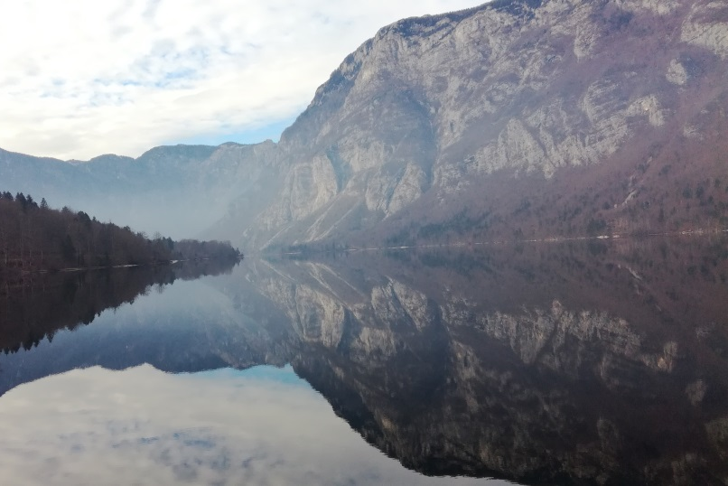
Jezioro Bohinj
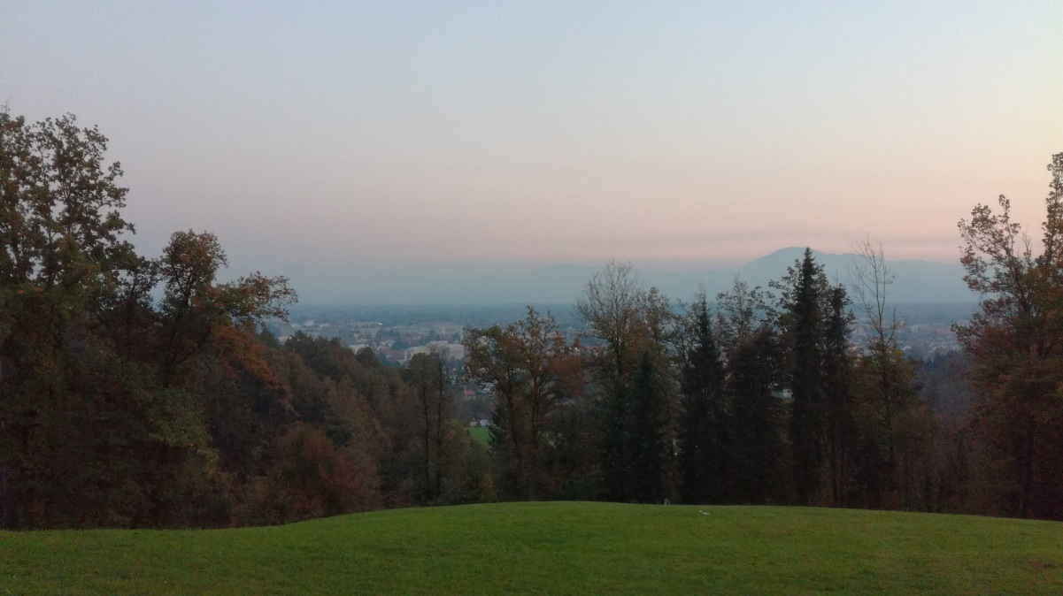
Zachód słońca w Tivoli

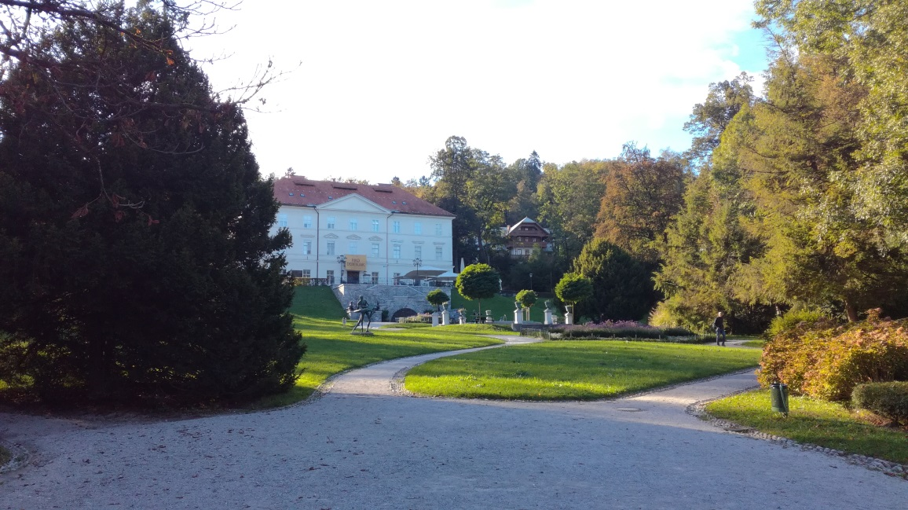
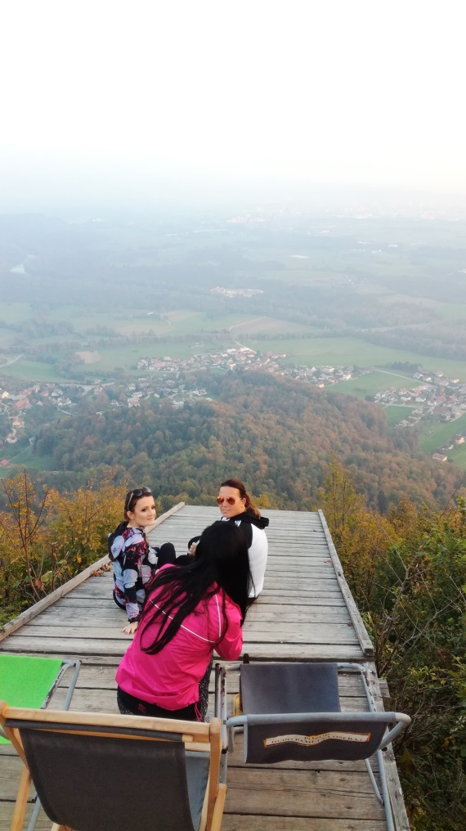 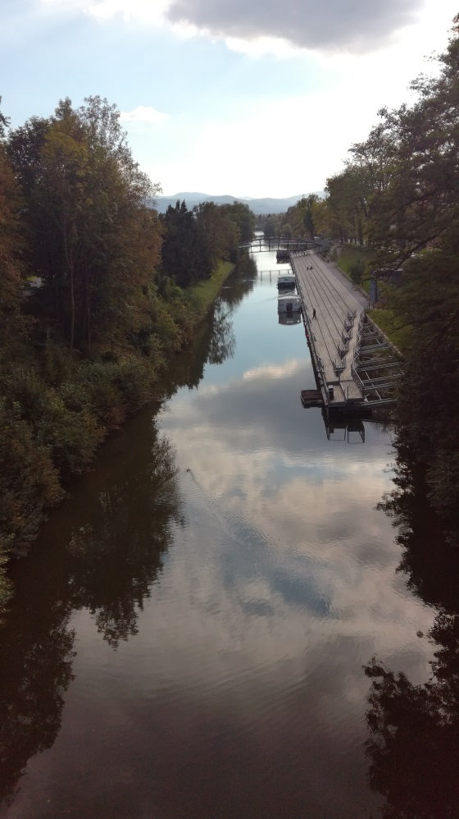
Widok ze Šmarej Góry Rzeka Ljubljanica

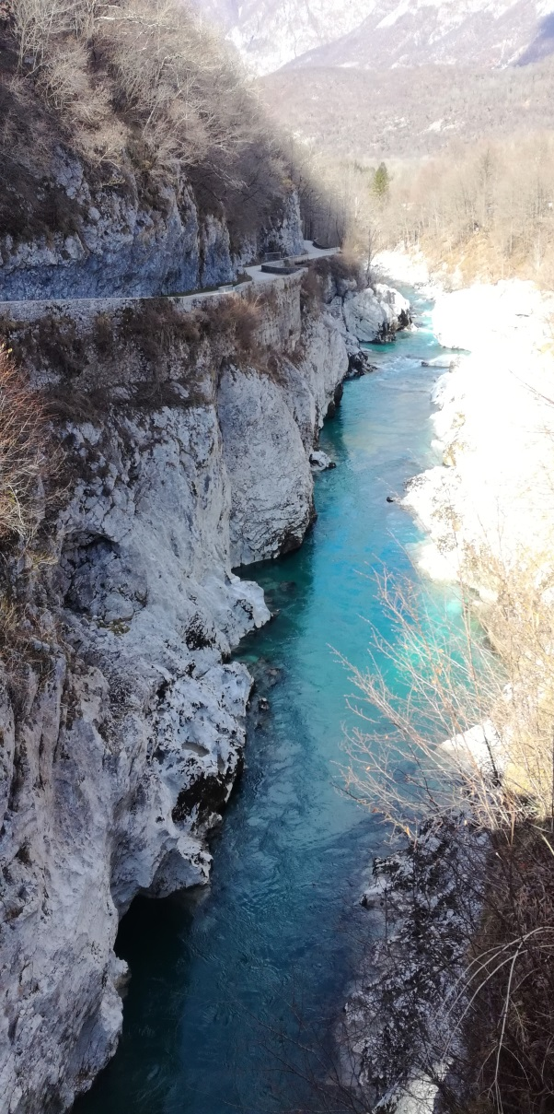
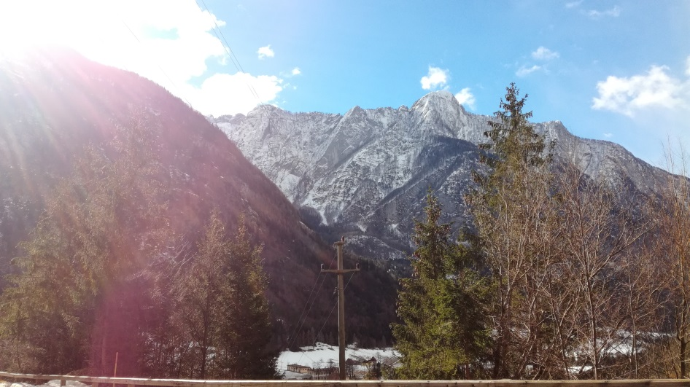
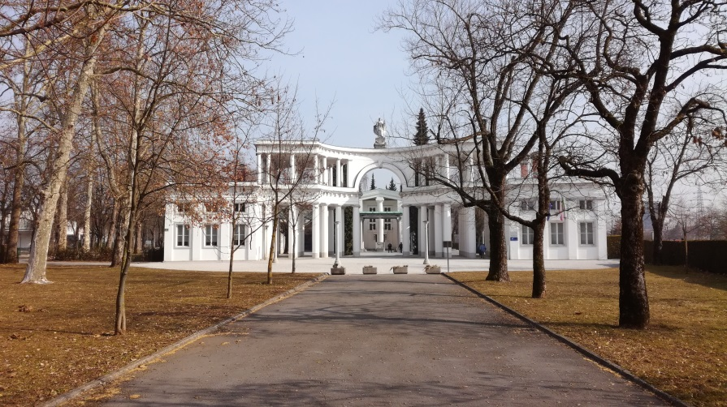
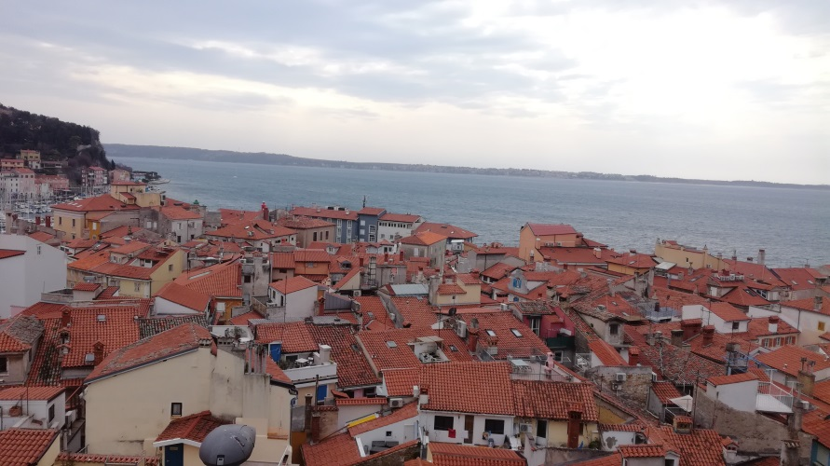
Rzeka Soča
Piran
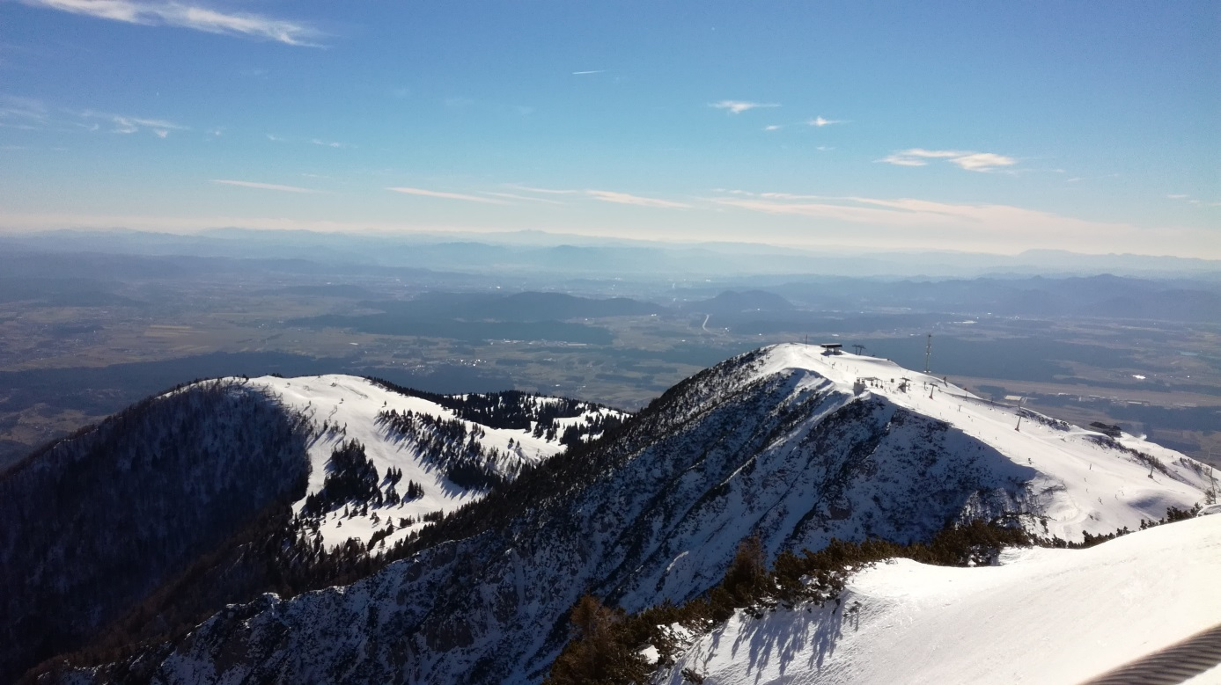
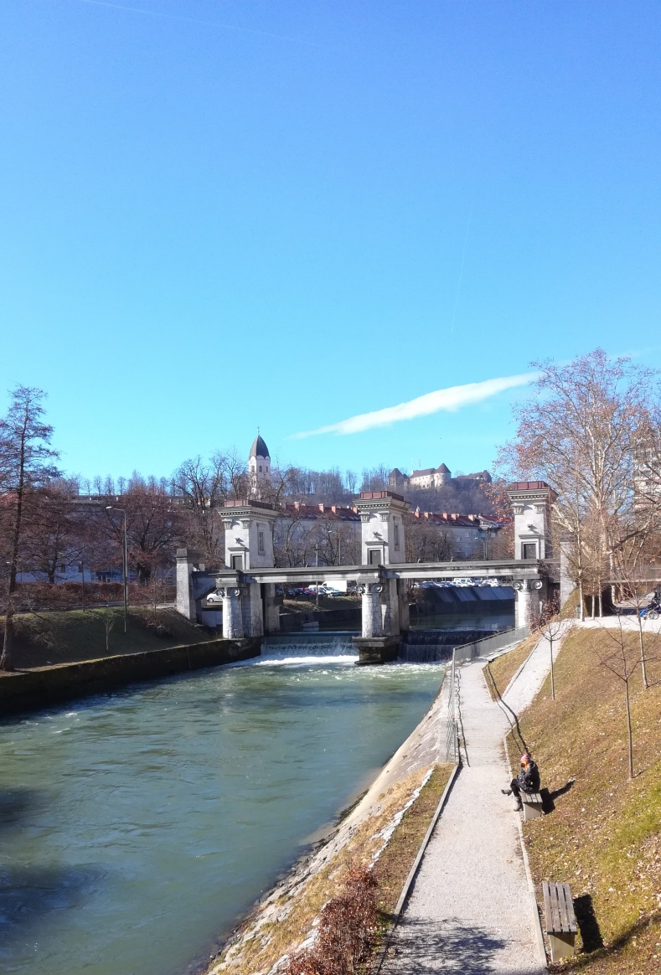
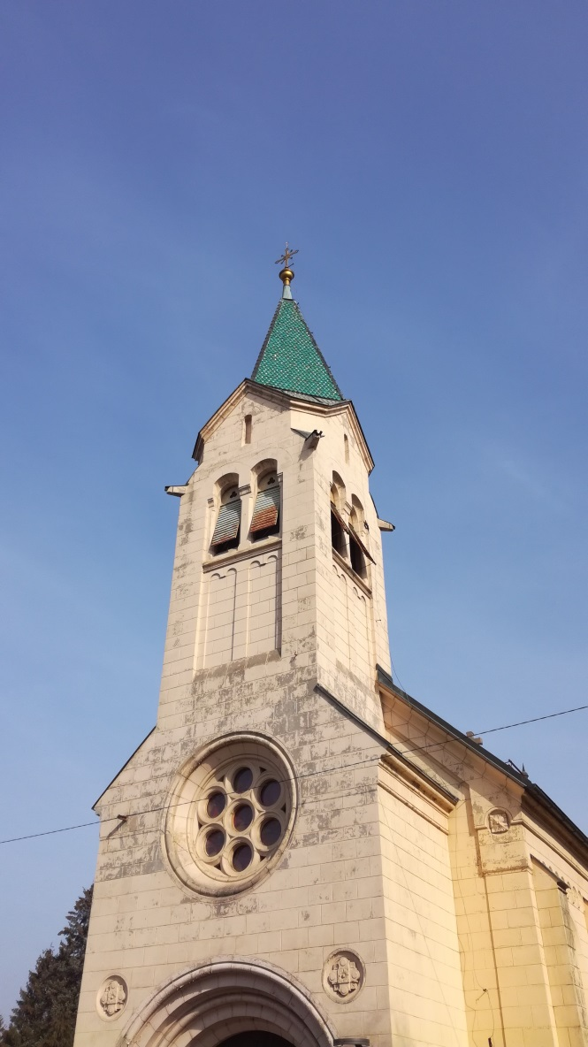
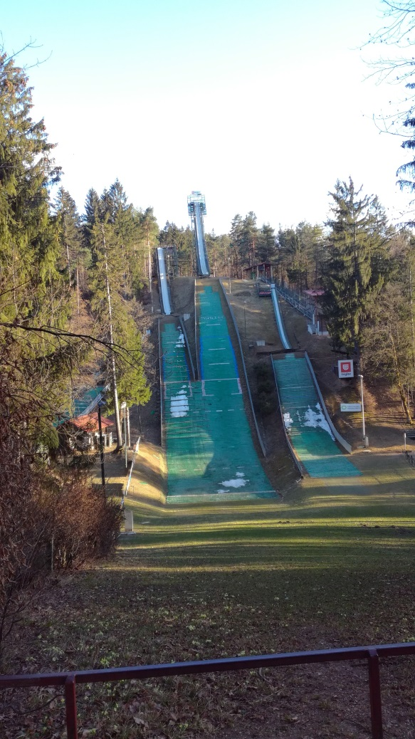
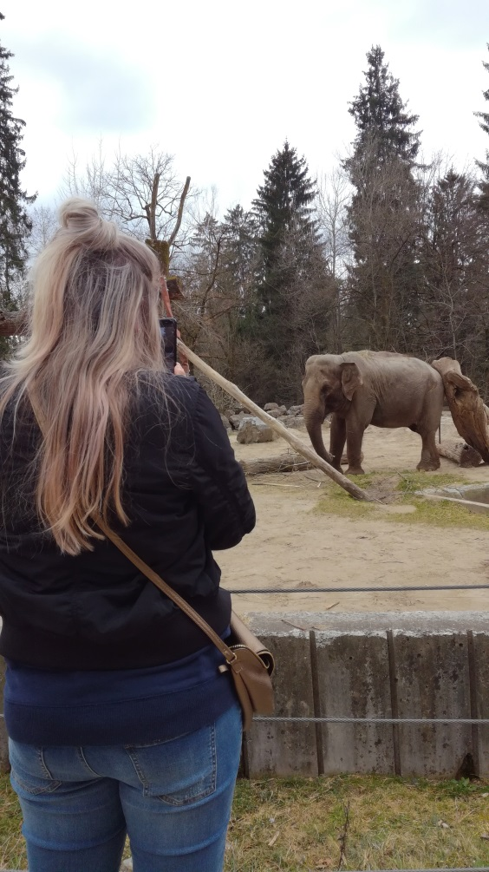
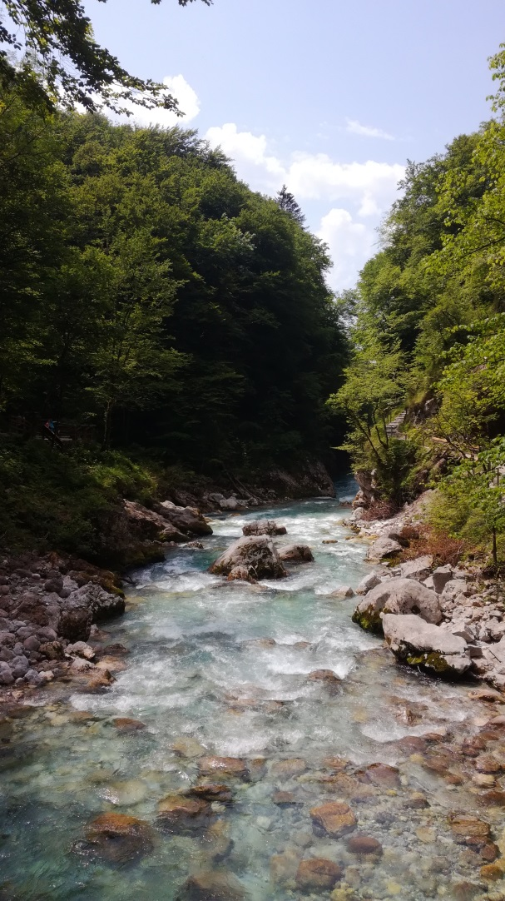
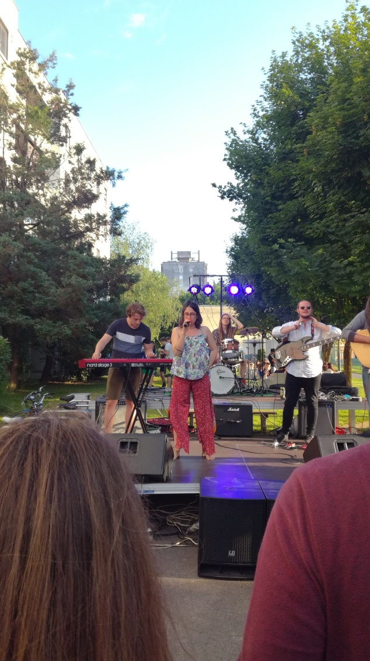
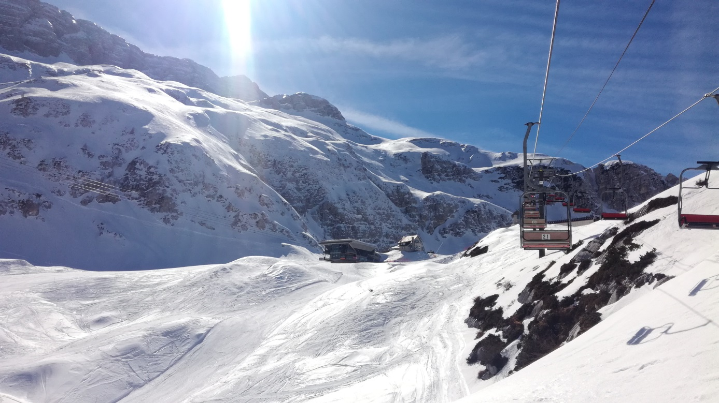
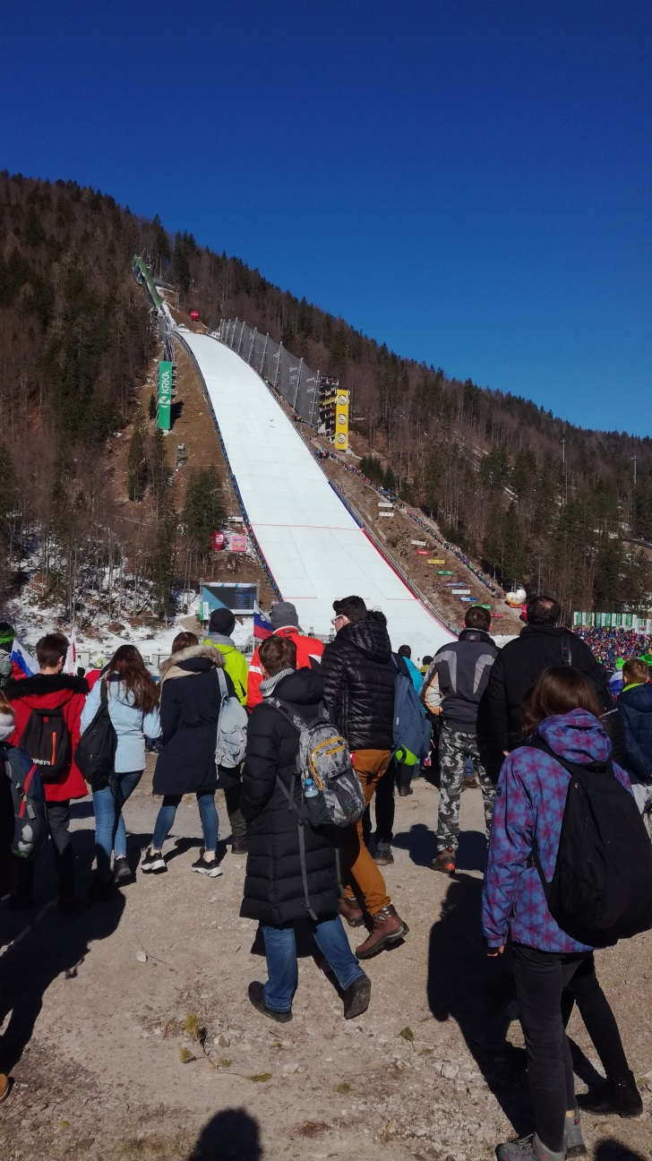
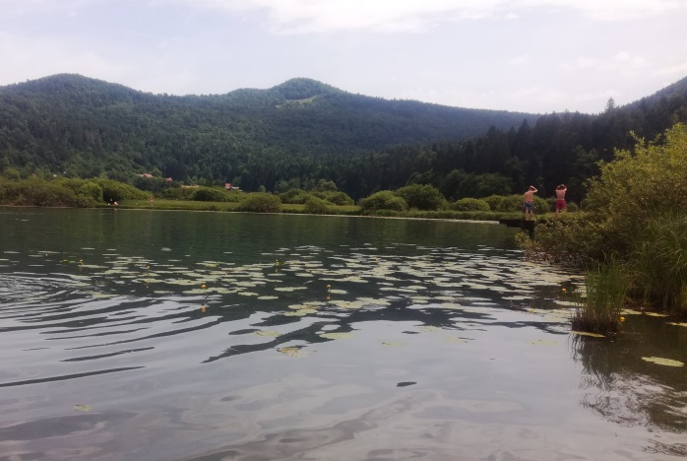
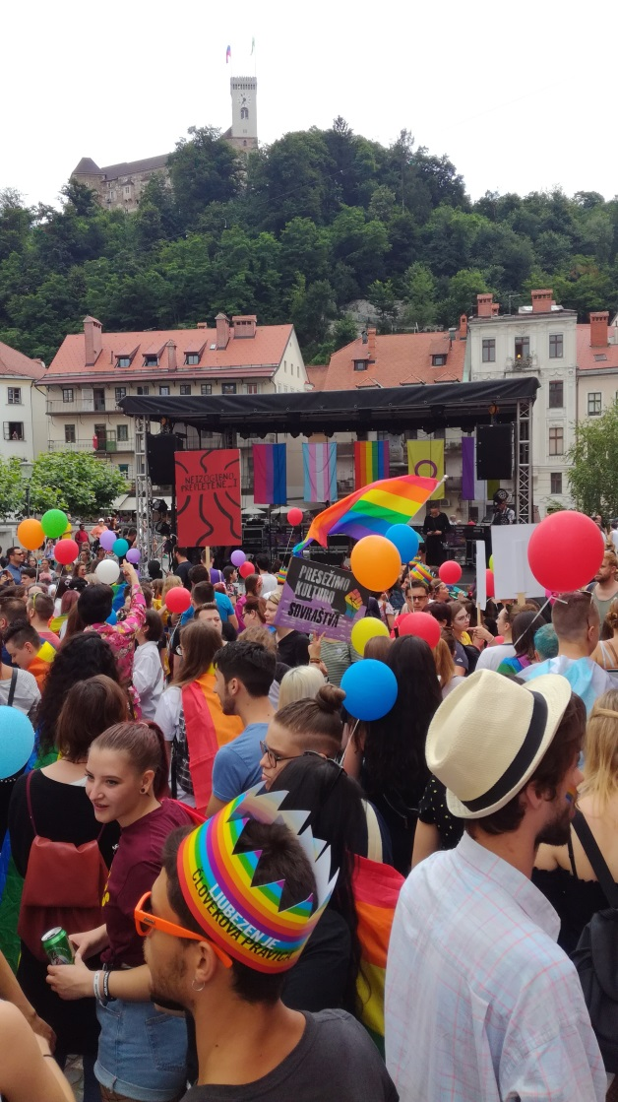
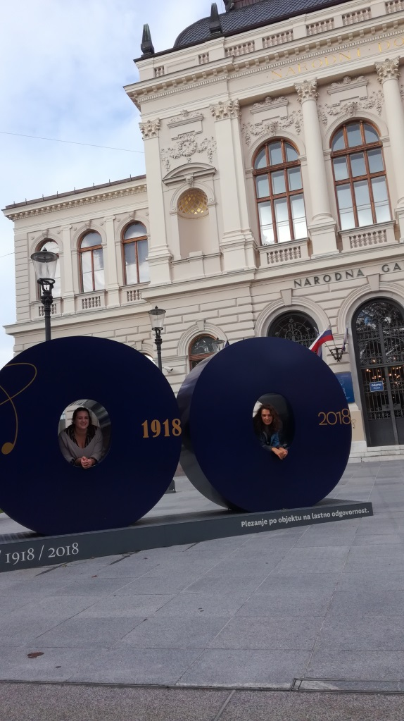
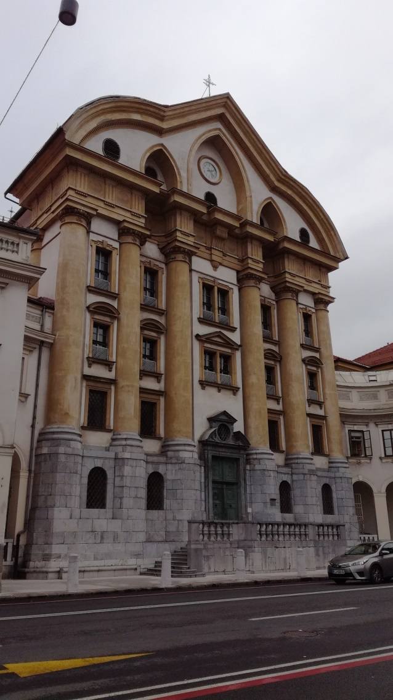

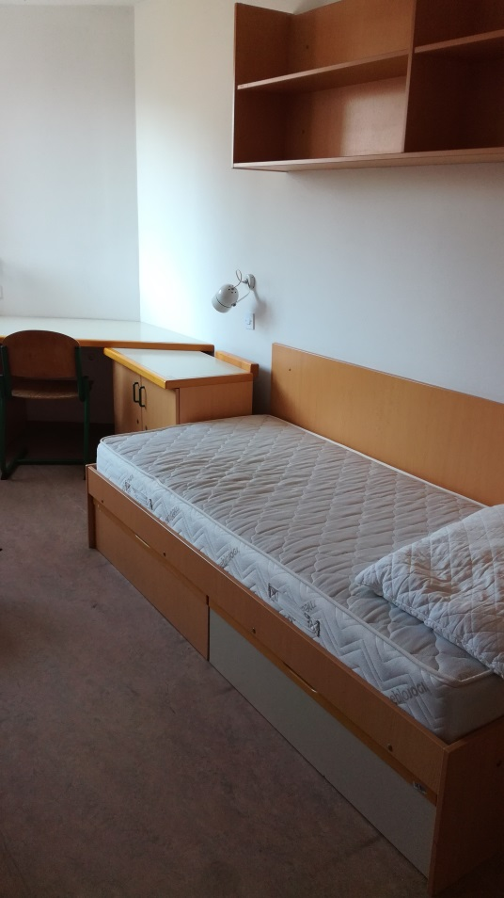
Akademik nr 14
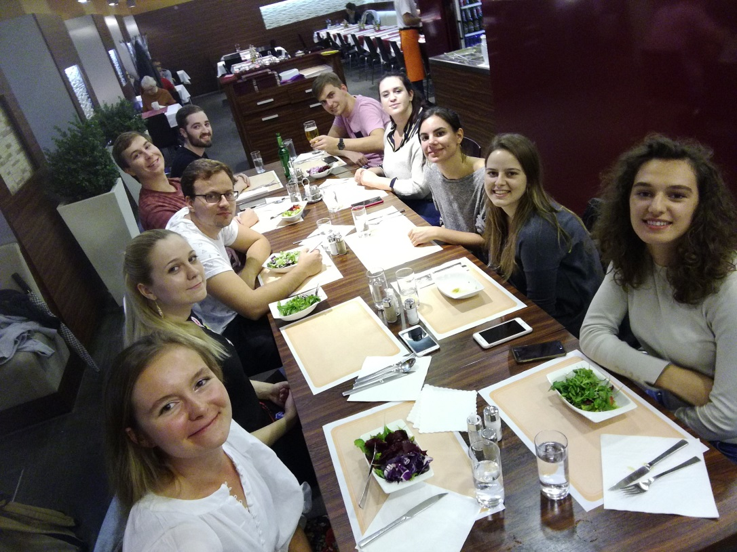
Wspólny dinner (oczywiście na BONI)

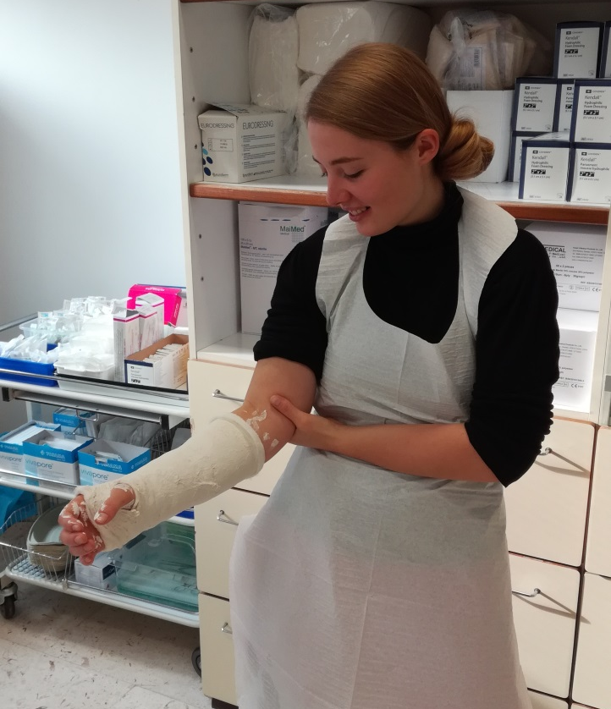 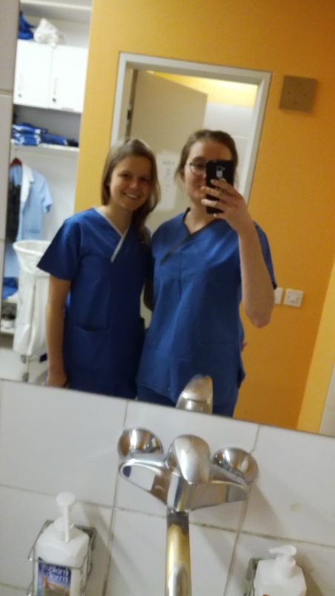
Zajęcia z Ortopedii Kliniki z Położnictwa
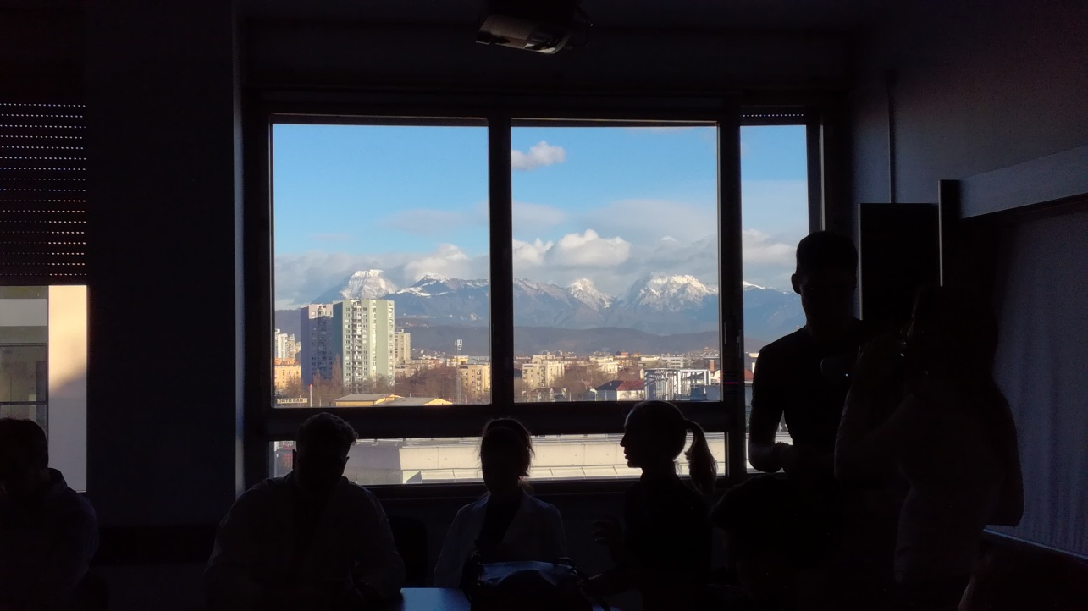

Widok z salki wykładowej na piętnastym piętrze szpitala
Słowenia to kraj zaskakujący – zaskakująco piękny, ciekawy, różnorodny, otwarty… wyjątkowy. Lublana to miejsce, które bardzo łatwo pokochać i uczynić własnym domem, a przebywanie tam w ramach wymiany Erasmus to niezwykła okazja, kiedy rozwój intelektualny i zawodowy może iść w parze z niesamowitą uciechą dla zmysłów.
Bardzo polecamy wyjazd na studia do Lublany. To była jedna z największych przygód w naszym życiu, a Słowenia – najmilszym zaskoczeniem na mapie Europy.
Filip i Ola

